- Tema: El Texto Periodístico: La Noticia
- Grilla de Evaluación de contenidos:
CAPACIDADES ESPECÍFICAS A EVALUAR | LS | L | VL | NL | NP | OBSERVACIONES
Leer e interpretar comprensivamente teniendo en cuenta las características de la noticia. |  |  |  |  |  | Reconocer las  6 W
Reconocer partes de la noticia |  |  |  |  |  | Elementos paratextuales
Producir textos coherentes
Distinguir clases de palabras |  |  |  |  |  | Sustantivos - adjetivos
Trabajo Práctico Evaluativo
- Lea los dos textos y realice las actividades:

- ¿Qué intención tienen los textos?
Expresar – opinar – informar - convencer
- Teniendo en cuenta su intención, ¿Qué función del lenguaje prevalece?
Apelativa – Expresiva – poética - informativa
- ¿Qué estilo y modo del lenguaje utiliza el autor de los textos?
- ¿Cómo definiría el tema de las noticias que leyó?
De interés colectivo – de actualidad – irrelevante específico de un tema - fuera de lo común – ficticio – veraz – de valor histórico - divertido
- Sintetiza en una oración el contenido de cada noticia:
Noticia 1:
Noticia 2:
- Identifica con color y nombra en el texto todos los elementos paratextuales que aparecen en cada uno de ellos.
- Resalta con color el párrafo que condensa la mayor parte de la información.
- ¿Cuál es el tiempo verbal utilizado para contar el hecho ocurrido? Extrae un ejemplo.
- Identifique y resalte con color una cita textual en ambos textos. Mencione quién la produce.
- Completa el siguiente cuadro con la información más importante de cada texto (es
posible que alguna pregunta quede sin responder)

 | ¿qué ocurrió o ocurrirá? | ¿Quiénes participaron  O participarán? | ¿Dónde ocurrió u ocurrirá el hecho? | ¿Cuándo ocurrió u ocurrirá? | ¿Cómo se desarrolla? | ¿Por qué ocurrió u ocurrirá el hecho?
Noticia 1
Noticia 2

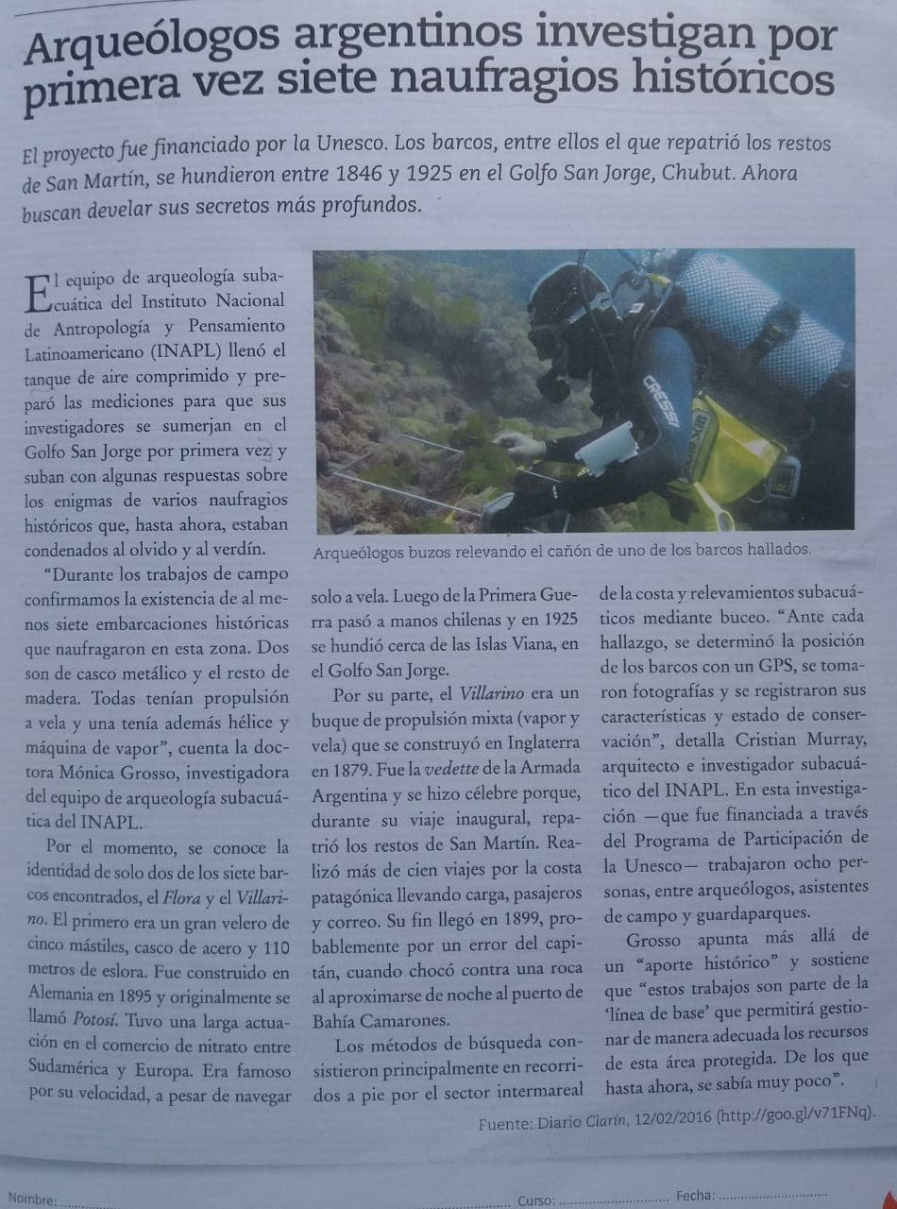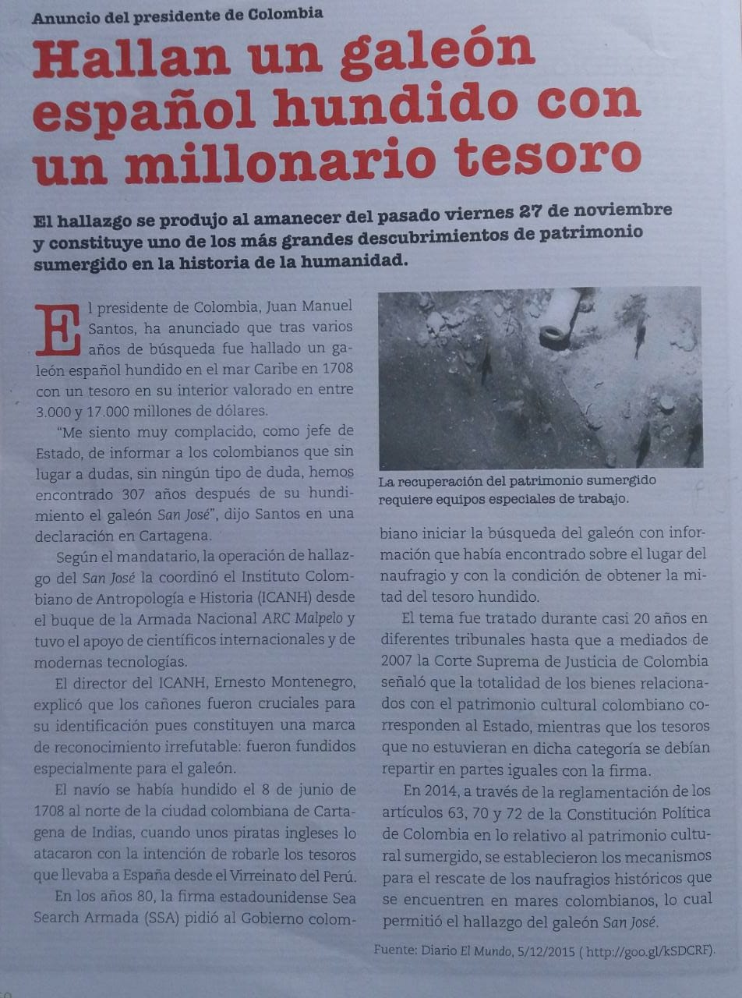

Cita textual: Una cita es la reproducción textual de lo dicho por una determinada persona.: por esto, debe respetar las palabras utilizadas por las personas o el documento que se cita, lo cual demanda que el periodista capte fielmente lo que ha oído o leído. Generalmente va entre comillas e introducidos por verbos de habla o dicción (ej. decir, hablar, indicar, expresar, etc.) o también estos verbos pueden ir pospuestos, y en tal caso se separa con una coma (ej. “Es un disparate de ley y nos opondremos con energía”, afirmó el vocero.

